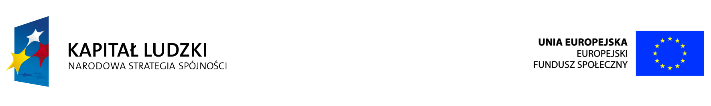
Projekt współfinansowany przez Unię Europejską w ramach Europejskiego Funduszu Społecznego
CZŁOWIEK - NAJLEPSZA INWESTYCJA

Fundacja Ekspert-Kujawy w Inowrocławiu
w partnerstwie z Centrum Wdrożeniowo – Szkoleniowe „INKOM”
zaprasza do udziału w projekcie:

„Bezpłatne szkolenia komputerowe w Małopolsce”

PROJEKT SKIEROWANY JEST DO OSÓB:
- osoby w wieku 50-64 lata;
- zamieszkujące obszar województwa małopolskiego
(tereny wiejskie i / lub miasta do 50 tys. mieszkańców);
- osoby z co najwyżej średnim wykształceniem.

W RAMACH PROJEKTU OFERUJEMY:
- 120 godzinne szkolenie z kompetencji ECDL Core, kończące się egzaminem ECDL
- 56 godzinne szkolenie z kompetencji ECDL Start, kończące się egzaminem ECDL
- Zwrot kosztów dojazdu dla uczestników mieszkających poza miejscowością, w której odbywać się będzie kurs ECDL

Czym jest ECDL:
Europejski Certyfikat Umiejętności Komputerowych jest jednolitym, uznawanym w całej Europie certyfikatem i jest popierany przez Radę Europy, rządy wielu państw i duże korporacje oraz firmy. Powstał z myślą o tych, którzy muszą lub chcą wiedzieć, jak korzystać z komputera. Jest odpowiedni dla ludzi dowolnych zawodów i dla poszukujących pracy, w każdym wieku. Umiejętności komputerowe mają coraz większe znaczenie we wszystkich dziedzinach życia ECDL jest rzetelnym świadectwem tych umiejętności.
.

